- 23.03.2020 Dni tygodnia
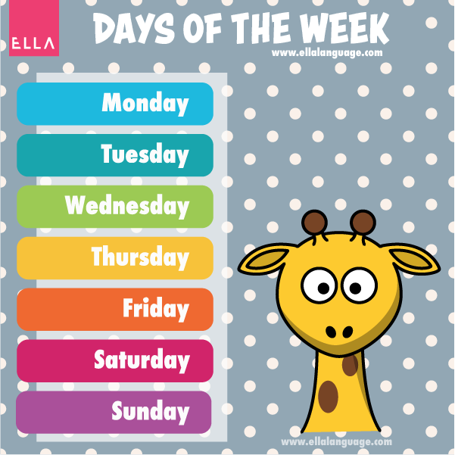
Nauczę się na pamięć wymowy i pisowni

https://www.helloangielski.pl/rozmowki/dni-tygodnia-po-angielsku/
https://www.e-angielski.com/node/11452/take

- 24.03.2020 Czas wolny

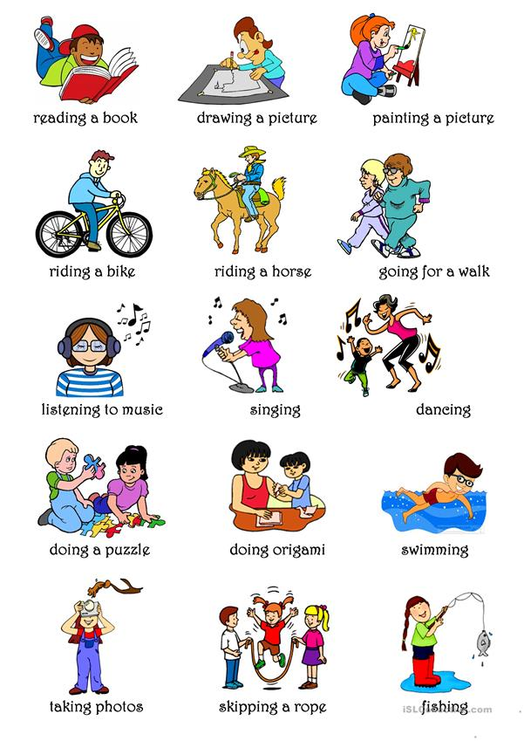
https://agendaweb.org/exercises/vocabulary/hobbies/free-time-activities-1
https://agendaweb.org/exercises/vocabulary/hobbies/free-time-activities-2

- 27.03. 2020 Uczymy się nazw miesięcy
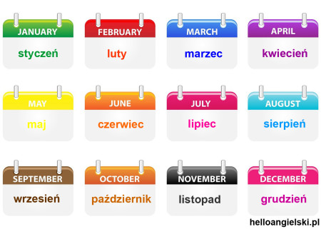

https://www.helloangielski.pl/rozmowki/miesiace-po-angielsku/

Nauczę się nazw miesięcy na pamięć!!

